Tillsynsbegäran – information om höga naturvärden i avverkningsanmälan A 56183-2025 i Skinnskattebergs kommun
Denna tillsynsbegäran behandlar höga naturvärden i avverkningsanmälan A 56183-2025 i Skinnskattebergs kommun som inkom 2025-11-13 och omfattar 1,0 ha.
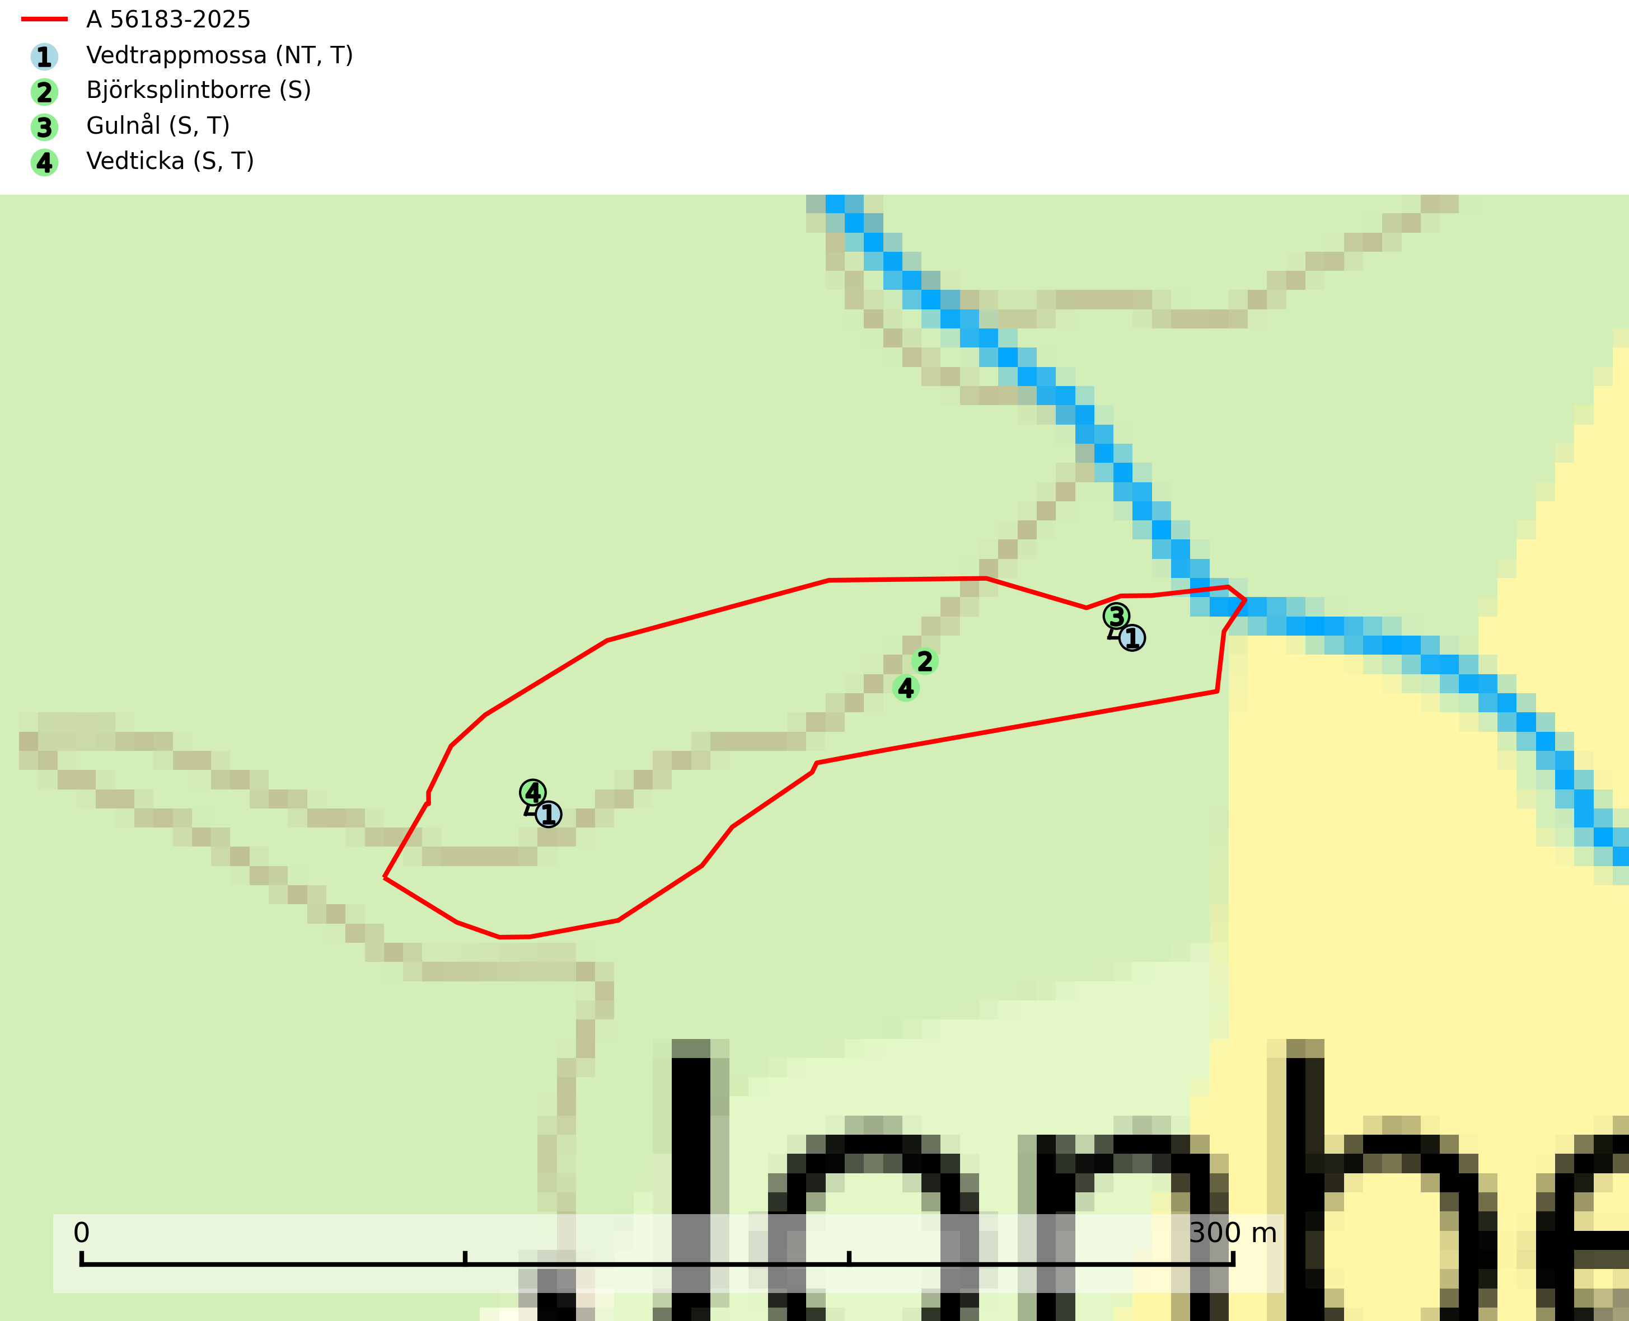
Figur 1. Fyndplatser för naturvårdsarter i avverkningsanmälan. Markörer utan svart kant är placerade på fyndplatsen. Markörer med svart kant är placerade vid sidan av fyndplatsen har ett svart streck som visar fyndplatsens exakta position. Kartans mittpunktskoordinat är N 6626631, E 529628 i SWEREF 99 TM.
I avverkningsanmälan finns fynd av 4 naturvårdsarter, varav 1 är rödlistad, 3 är typiska (T) och 3 är signalarter (S): vedtrappmossa (NT, T), björksplintborre (S), gulnål (S, T) och vedticka (S, T). Se Figur 1.

Tillsynsbegäran
Vi begär härmed att Skogsstyrelsen fattar beslut enligt miljöbalken som säkerställer att skogens höga naturvärden bevaras samt att EU-lagstiftning efterlevs och att artskyddsbrott förhindras.
Vi önskar även ta del av de ställningstaganden och beslut som myndigheten meddelar till följd av aktuell avverkningsanmälan och föreningens inlaga (se 34 § förvaltningslagen).

Naturvårdsarter och fridlysta arter
Nedan följer beskrivningar av de naturvårdsarter och fridlysta arter som har sina livsmiljöer och växtplatser i den avverkningsanmälda skogen. De påträffade naturvårdsarterna är ett tydligt kvitto på att det rör sig om en skog med höga naturvärden.
Vedtrappmossa (NT) växer på död ved, främst i gammal granskog. Den förekommer knappast alls i fjällnära barrskogar utan finns i skogslandskapet nedom fjällen och framför allt i landets södra delar är den en mycket bra signalart för barrnaturskog med höga naturvärden. Skogsavverkning och brist på grov död ved i skogen är de allvarligaste hoten och den överlever inte kalhyggesbruk. Lokaler med sluten granskog, tillräckligt stora för att säkerställa ett kontinuerligt tillskott på grova lågor, bör undantas från storskaligt skogsbruk. Vedtrappmossa är typisk art för 9010 Taiga (SLU Artdatabanken, 2024).
Björksplintborre är en skalbagge vars larvutveckling sker i bark på nyligen döda björkar, både stående träd och vindfällen. En prydlig rad med runda ventilationshål i barken ovanför modergången är synnerligen karaktäristiskt. Arten är knuten till lövrika blandskogar med en hög andel gamla träd, och starkt gynnad av naturliga störningar som torka, översvämningar, brand och stormfällningar. Talrika gnagspår kan tyda på biotoper med höga naturvärden, exempelvis för ovanliga hackspettar och andra, mer sällsynta vedinsekter. Larverna är omtyckt hackspettsföda (SLU Artdatabanken, 2025).
Gulnål växer mest på murknande lövträdsved och barrträdsved och förekommer i skuggiga miljöer med hög luftfuktighet. I södra Sverige är den en relativt bra signal på biotoper med höga naturvärden och följs ofta av sällsynta arter. Gulnål är typisk art för 9110 Näringsfattig bokskog och 9130 Näringsrik bokskog (Nitare & Skogsstyrelsen, 2019; SLU Artdatabanken, 2025).
Vedticka är en bra signalart söder om den naturliga norrlandsgränsen. Den är huvudsakligen knuten till äldre barrskogar där det föreligger långvarig kontinuitet av död barrved. Vedticka är typisk art för 9010 Taiga (Nitare & Skogsstyrelsen, 2019; SLU Artdatabanken, 2025).

